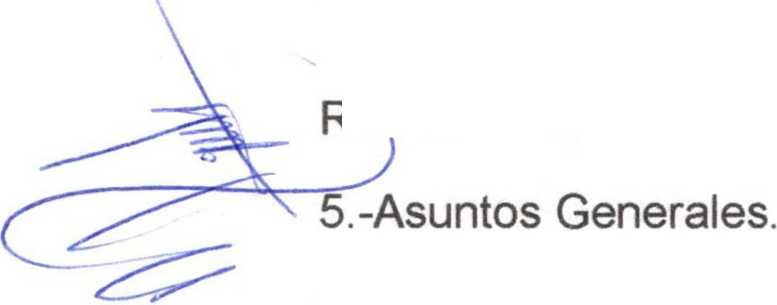

MINUTA DE SESIÓN ORDINARIA NÚMERO OCHO DE LAS COMISIONES DE EQUIDAD DE GÉNERO E INSTITUTO DE LA MUJER Y SESIÓN ORDINARIA NÚMERO NUEVE DE LA COMISIÓN DE DERECHOS HUMANOS, A 26 DE JUNIO DE 2019

En la ciudad de San Juan de los Lagos, Jalisco, a 17:00 hrs. Del día miércoles 26 de junio de 2019, en la sala de sesiones del H. Ayuntamiento ubicada en la planta alta del Palacio Municipal, con dirección en la calle Simón Hernández Número 1, de la colonia centro de ésta ciudad, dando cumplimiento a lo establecido en la Ley del Gobierno y Administración Pública Municipal del Estado de Jalisco, así como la Ley de Transparencia y Acceso a la Información Pública del Estado de Jalisco y sus Municipios, nos reunimos para llevar a cabo Sesión Ordinaria número nueve de la comisión edilicia de Derechos Humanos y número 8 de las comisiones edilicias de equidad de Género e Instituto de la Mujer bajo el siguiente orden del día:

1.- Lista de asistencia y declaratoria de quórum legal. 2.- Lectura y aprobación del orden del día.
3.- Se presenta a consideración de la comisión presentar solicitud en sesión de ayuntamiento la publicación en la Gaceta Municipal el Reglamento para la Igualdad entre Mujeres y Hombres del Municipio de San Juan de los Lagos, en razón de que ya fue aprobado en Sesión Ordinaria de Ayuntamiento número 3 de fecha 7 de febrero de 2019.

4.- Se Informa respecto a las reglas de operación publicadas en la convocatoria emitida por la Secretaría de Igualdad Sustantiva entre Mujeres y Hombres, ependiente del gobierno del Estado de Jalisco, para el programa "Fortalecimiento
R boa la Igualdad en Jalisco" en sus diferentes modalidades.

6.- Clausura de la sesión.

DESAHOGO

1.- Lista de asistencia y declaratoria de quórum legal. Se procede a tomar lista de asistencia:
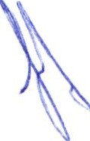Lic. Norma Elizabeth Macías Aguirre ... ....Presente. Dra. Laura Angélica Chávez Contreras ....Presente.

Una vez tomada lista de asistencia, se encuentran presentes dos regidoras, por lo que existe quórum legal para la realización y los acuerdos que se tomen serán válidos .

2.- Lectura y aprobación del orden del día.

Una vez que se dio lectura y fue sometido a consideración el orden del día, es aprobado por las regidoras presentes.

3.- Se presenta a consideración de la comisión presentar solicitud en sesión de ayuntamiento la publicación en la Gaceta Municipal el Reglamento para la Igualdad entre Mujeres y Hombres del Municipio de San Juan de los Lagos, en razón de que ya fue aprobado en Sesión Ordinaria de Ayuntamiento número 3 de fecha 7 de febrero de 2019.

Manifiestan las integrantes de la comisión la importancia de dar seguimiento puntual a los acuerdos tomados en sesiones de ayuntamiento, por lo que se aprueba, la presidenta de la comisión, presentar solicitud para que sea publicado en la Gaceta Municipal el Reglamento para la Igualdad entre Mujeres y Hombres del Municipio de San Juan de los Lagos, bajo los siguientes términos:

MIEMBROS DEL H. AYUNTAMIENTO
DE SAN JUAN DE LOS LAGOS, JALISCO. PRESENTES.

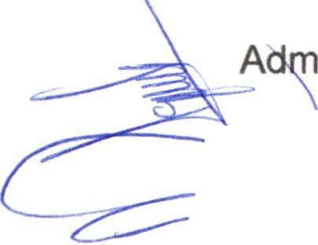La que suscribe , NORMA ELIZABETH MACÍAS AGUIRRE, en uso de la facultad que me confiere el artículo 41, fracción 11 y IV de la Ley del Gobierno y la inistración Pública Municipal del Estado de Jalisco, así como los artículos 95,
...-::;;:> --:.Jf!.r!..a! c,p¡..ión 11 y IV del Reglamento de Ayuntamiento , presenté Iniciativa del "Reglamento Municipal para la Igualdad entre Mujeres y Hombres del Municipio de San Juan de los Lagos, Jalisco" , mismo que fue discutido y aprobado en la Sesión Ordinaria de Ayuntamiento número 03 de fecha 07 de Febrero del 2019, en el punto XI del orden del día, por lo que:

S O L 1 C 1 T 0:

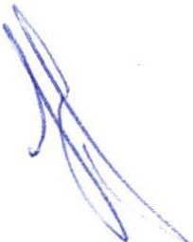Se dé cumplimiento al Artículo 42, fracción IV y V, de la Ley de Gobierno y Administración Pública del Estado de Jalisco , así como Artículo 111 del Reglamento de Ayuntamiento de San Juan de los Lagos, y el "Reglamento Municipal para la Igualdad entre Mujeres y Hombres del Municipio de San Juan de los Lagos, Jalisco",

que fue aprobado en Sesión Ordinaria de Ayuntamiento Número 03 de fecha 07 de Febrero del 2019, en el punto XI del orden del día, sea promulgado y publicado en la Gaceta Municipal, así mismo, se imprima un tiraje de ejemplares para hacer llegar a las diferentes instituciones y agrupaciones del municipio , así como dependencias municipales.

ATENTAMENTE
San Juan de los Lagos, Jalisco. A 02 de Abril de 2019. "2019, Año de la Igualdad de Género en Jalisco"

Lic. Norma Elizabeth Macías Aguirre Regidora

Lo anterior con el objetivo de que dicho reglamento pueda ser aplicado, en beneficio del respeto a los derechos humanos de mujeres y hombres del municipio de San Juan de los Lagos, Jalisco.

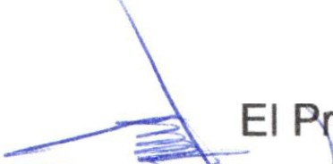4.- Se Informa respecto a las reglas de operación publicadas en la convocatoria emitida por la Secretaría de Igualdad Sustantiva entre Mujeres y Hombres, dependiente del gobierno del Estado de Jalisco , para el programa "Fortalecimiento Rumbo a la Igualdad en Jalisco" en sus diferentes modalidades :

ograma va dirigido a todas las mujeres con residencia en el Estado de Jalisco,
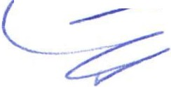----,.:;:.._o::::->.:;=u ctualmente se encuentren desocupadas (sin empleo y estén buscando uno), subocupadas (que por necesidad busquen trabajar más) y las que trabajen por cuenta propia que tengan ingresos hasta de dos salarios mínimos, y que quieran iniciar o fortalecer su negocio propio.

TIPOS DE APOYO

"Quieres emprender'' Apoyo económico de capital semilla a fondo perdido para emprendimiento de negocio o capacitación para el trabajo. Sólo modalidad individual.

El tope máximo del apoyo será hasta por la cantidad de $36mil pesos a fondo perdido.

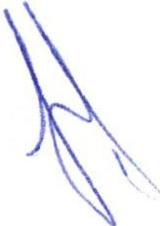"Trabajemos juntas" Apoyo económico de capital semilla a fondo perdido para proyectos grupales . Máximo 3.

El tope máximo del apoyo será hasta por la cantidad de $108mil pesos a fondo perdido .

($36 mil pesos por integrante, máximo). En caso de no estar registradas como persona moral, deberá destinar el porcentaje necesario del apoyo para su registro).

"Capacitaciones" Se realizarán capacitaciones para las beneficiarias del tipo A y B. Se destinará hasta $1 millón 269 mil 924 pesos para capacitaciones de las beneficiarias del tipo de apoyo A y B.

No se apoyarán proyectos y/o negocios categorizados en giros restringidos (venta y consumo de bebidas alcohólicas) , comercio ambulante , multinivel, ventas por catálogo o comercialización de productos de origen ilícito.

Lo anterior con el objetivo de que se difundan las convocatorias de dichos programas por los diferentes medios del municipio y más mujeres participen en ellas.

S.-Asuntos Generales .

No se abordan asuntos generales .

6.- Clausura de la sesión .

Una vez que ha sido agotado el orden del día, no teniendo más asuntos que tratar ,

se da por clausurada la sesión siendo las 17:40 hrs. y se informa a los presentes que le próxima sesión de la comisión se llevará a cabo el día jueves e julio de
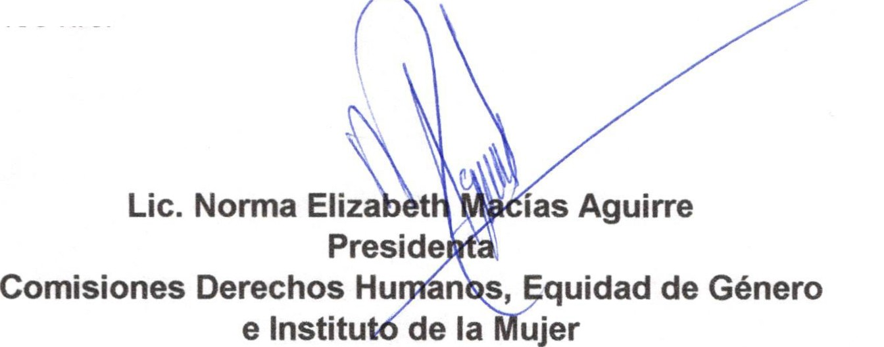2019 a las 17:00 hrs.

Dra. Laura A ::e:hávez Contreras.

;nta
Comisiones Derechos Humanos, Equidad de Género e Instituto de la Mujer

